苏州工业园区校园和校车  安全专业委员会 | 简报
苏州工业园区校园和校车安全专业委员会 2020年5月22日

摘 要：
- 召开园区教育系统两会安全工作专题会议

召开园区教育系统两会安全工作专题会议

5月22日上午，苏州工业园区教育系统召开两会安全工作专题会议。会议由园区教育局副局长顾纯青主持并讲话，各单位安全分管校长参会。
会议先就4月22日江苏省安全生产专项整治集中督导推进会精神进行传达，要求继续深入贯彻习近平总书记关于加强安全生产和江苏专项整治的重要指示精神，牢固树立安全第一、生命至上的发展理念，聚焦专项整治目标，继续整改不放松，不达目的不放松，全面提升本质安全水平，以点带面推进安全生产治理体系和治理能力建设。
会议再对省续会精神进行传达，强调要坚持目标导向、问题导向、结果导向，要狠抓工作落细落实落地，压紧压实责任链条。建立健全工作机制，领导干部敢于担当，敢于动真碰硬，全面做好安全生产工作。
会议还对园区落实会议精神下一步工作建议进行传达。要求学习习总书记指示、坚决贯彻会议精神；继续推进专项整治、紧盯问题隐患整改；落实考核督查制度、压实各级责任体系。
最后，教育局副局长顾纯青结合两会维稳和上级安全生产督查做重要讲话，他强调：一是思想认识再提高，以更严格的要求落实工作责任，要求进一步提高政治站位，坚决落实上级安全工作部署及要求，牢固树立“四个意识”，坚决做到“两个维护”，深刻认识安全工作的极端重要性，自觉扛起防范化解重大安全风险的政治责任，抓实抓好各项安全管理措施；还要进一步强化责任意识，要牢固树立“安全工作无小事”的思想，时刻紧绷安全这根弦，严格落实单位主体责任和主要负责同志“第一责任人”责任，对安全生产工作要亲自研究部署、亲自督查整改，亲自抓好落实；严格落实“党政同责、一岗双责、齐抓共管、失职追责”机制，确保责任压实在最末端，坚决防范和遏制校园事故的发生。二是治理措施再强化，以更加有力的行动推进问题整改，要求持续加大安全隐患排查力度，持续加大问题隐患整改力度，要结合当前校园消防安全专项检查契机，深度开展自查及整改工作，逐一推动责任落实到位、措施执行到位、隐患整改到位、矛盾化解到位。三是工作机制再完善，以更加长效的管理巩固治理成效，要进一步加强值班管理工作，强化24小时值班和领导带班制度和突发事件报告制度。对于迟报、漏报、谎报和瞒报事故信息的，要严肃追究单位和相关人员责任；要进一步提高应急处置能力，及时制订和完善突发事件应急处置预案，定期组织开展培训和各类预案的针对性演练活动，切实将校园安全工作做实做牢。

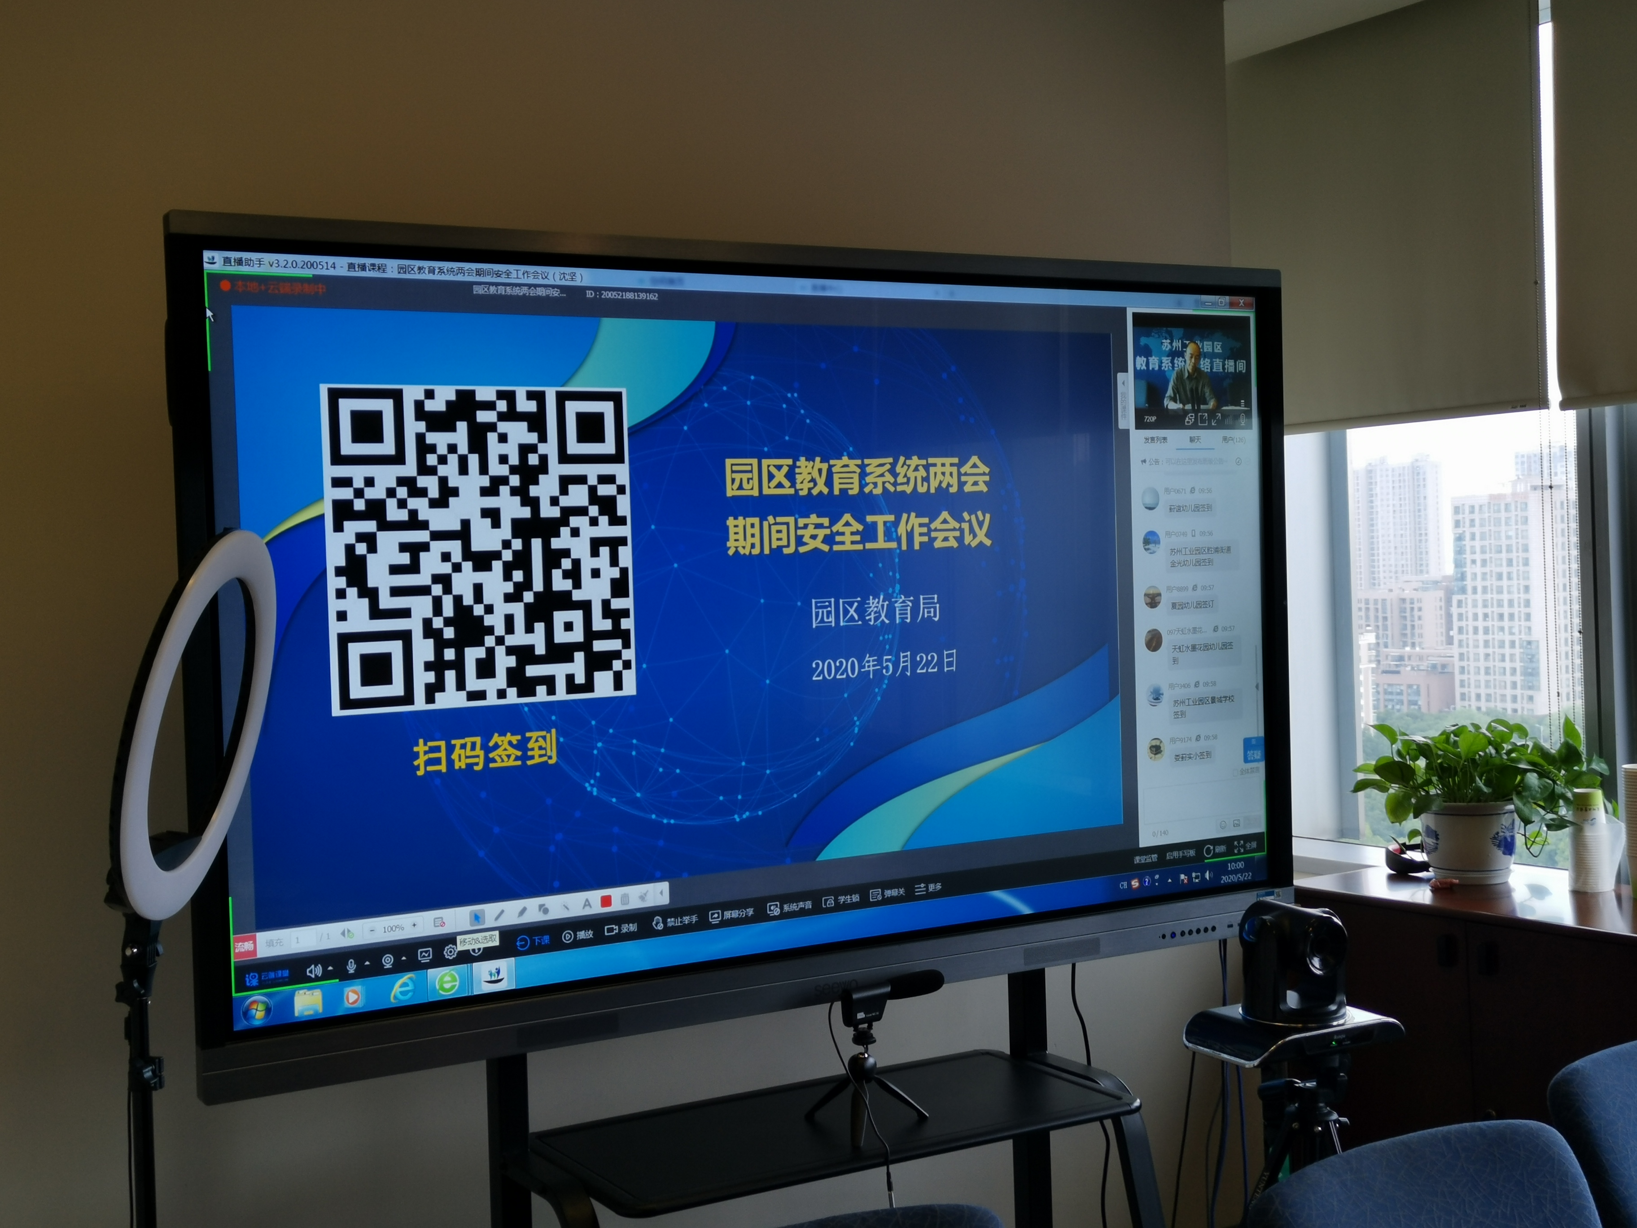

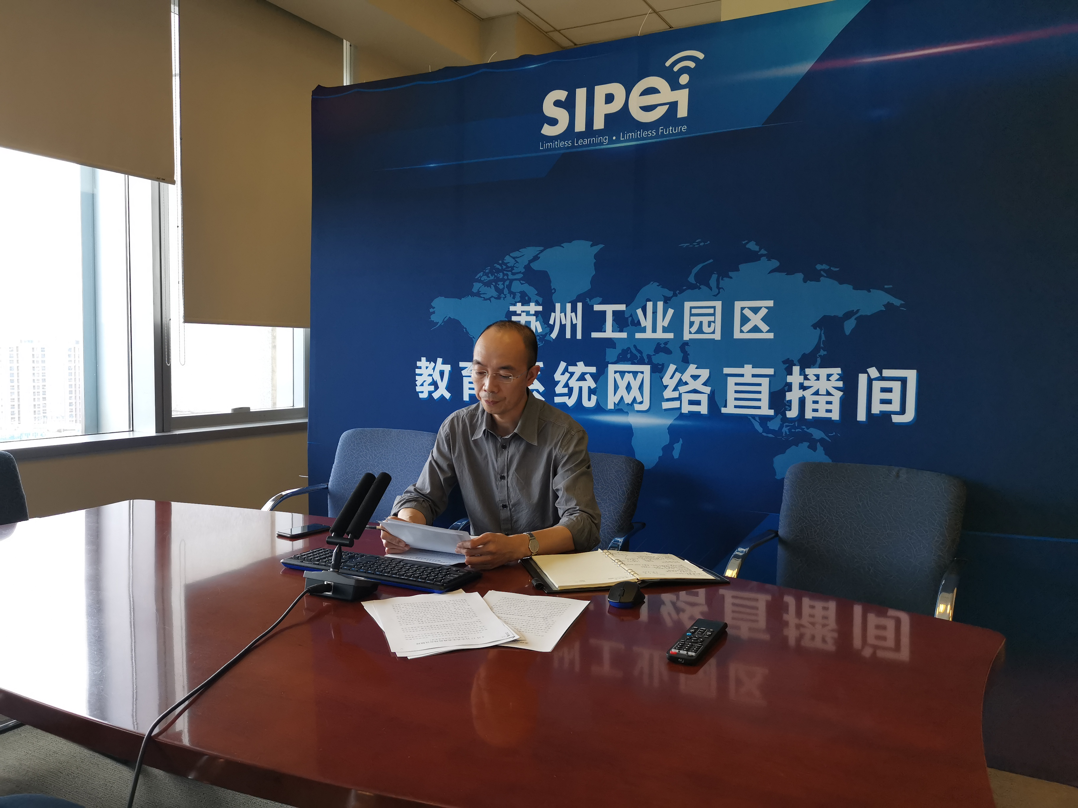
顾局做重要讲话

园区校园和校车安全专业委员会办公室 2020年5月22日印发
共印5份

